CAPÍTULO 3

3. DESARROLLO DEL PLAN ESTRATÉGICO.

  - Definición de negocio.
Las posibles definiciones del negocio se determinan en base a tres aspectos que son producto, beneficio y capacidades.

- Producto: Las(os) empresarias(os) venden nuestros productos por catálogo.

- Beneficio: Las(os) empresarias(os) reciben comisiones por las ventas de nuestros productos.

- Capacidades: Comunidad de empresarias(os) que tienen la oportunidad de mejorar su vida, aumentando las relaciones personales, sociales y económicas.

  - Determinar el concepto del negocio.
Luego de definir el negocio en sus tres modalidades, se evalúa de acuerdo a seis preguntas relevantes que permitirán tener la definición más representativa para el negocio, esto se desarrolla en el cuadro 3.1.

CUADRO 3.1
Evaluación del Concepto de Negocio
Concepto de Negocio
I | Producto
II | Beneficio
III | Capacidades

Calificación
1 | No Aceptable
2 | Medio
3 | Aceptable

Preguntas |  | I | II | III
1 | ¿Quiénes son los clientes y que necesitan? | 1 | 3 | 2
2 | ¿Cuáles son los competidores? | 2 | 3 | 1
3 | ¿Cuáles son los factores críticos de éxito? | 1 | 2 | 3
4 | ¿Puedo satisfacer las necesidades de los clientes mejor, con relación a los competidores? | 1 | 2 | 3
5 | ¿Se puede mantener ventaja competitiva? | 1 | 2 | 3
6 | ¿Este negocio es atractivo para la empresa? | 1 | 2 | 3
 |  | 7 | 14 | 15

Al realizar esta evaluación se obtiene que la definición en el aspecto de capacidades es la que tuvo mayor calificación, por lo tanto el concepto de negocio que maneja la empresa es:

“Comunidad de empresarias(os) que tienen la oportunidad de mejorar su vida, aumentando las relaciones personales, sociales y económicas.”

  - Análisis PEST.
A partir de este análisis se determinarán las situaciones actuales y futuras que afecten positiva o negativamente a la empresa dentro de los ámbitos: político, económico, sociocultural y tecnológico; esto se desarrolla en el cuadro 3.2

Con la ayuda de este análisis se podrán plantear las oportunidades y amenazas pertenecientes al negocio.

CUADRO 3.2
Análisis PEST
Pronósticos Políticos
Inestabilidad política
Nuevas leyes laborales
Auditorías externas

Pronósticos Económicos
Aumento de impuestos
Disminución del PIB

Pronósticos Socioculturales
Nuevas técnicas de ventas
Cambios en tendencias de moda
Nueva competencia

Pronósticos Tecnológicos
Nuevos canales de comunicación
Software actualizado del Call Center
Nuevos tipos de telas

  - Matriz de Probabilidad-Difusión.
Luego de haber realizado el análisis PEST es necesario definir cuales son los pronósticos que tienen mayor importancia, determinados por la probabilidad de ocurrencia y el porcentaje de difusión de cada uno. (Ver gráfico 3.1)

Para esto se aplica la matriz de probabilidad y difusión obteniendo la región en donde se concentren los pronósticos con mayor influencia sobre la empresa, en donde se encontrarán las oportunidades y amenazas.

GRÁFICO 3.1
Matriz de Probabilidad-Difusión
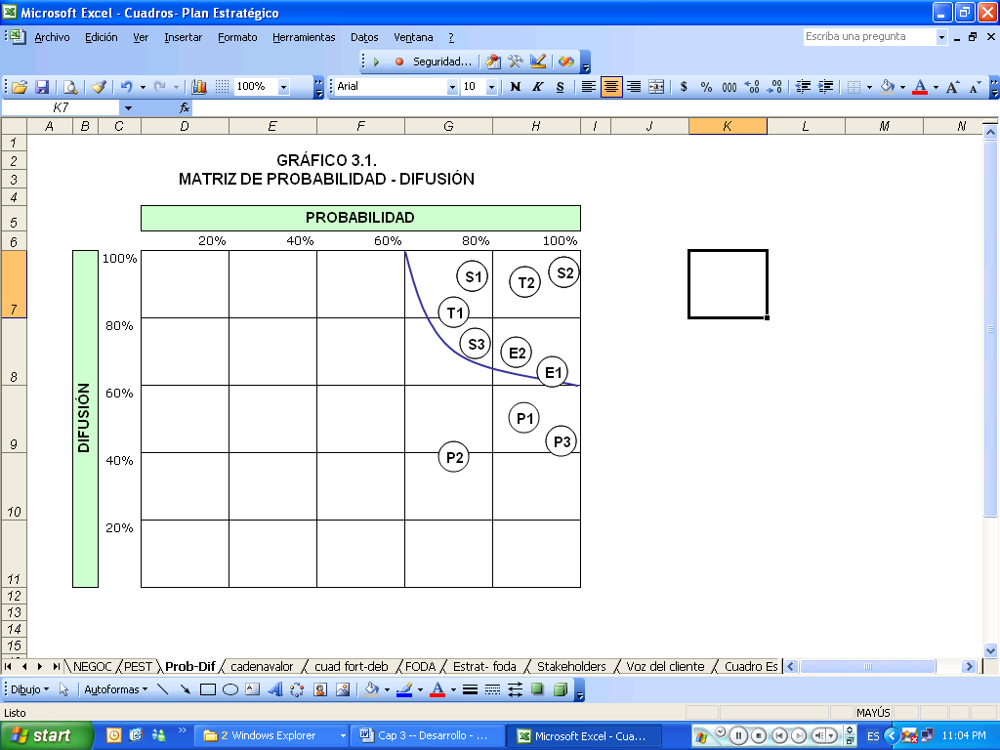
  - Oportunidades y amenazas.
Al obtener los pronósticos principales a partir de la matriz de probabilidad y difusión se clasifica si estos son oportunidades o amenazas, que serán parte del FODA.

CUADRO 3.3
Oportunidades y Amenazas
OPORTUNIDADES
Nuevas técnicas de ventas
Cambios en tendencias de moda
Disminución del PIB
AMENAZAS
Nueva competencia
Aumento de impuestos

  - Cadena de valor.
La cadena de valor nos permite obtener las debilidades y fortalezas para las actividades de apoyo y de valor de la empresa, involucrando todas las áreas en las que funciona el negocio, para cada nivel que se vaya a evaluar, se denotan las actividades actuales que impulsen o impidan el logro de mejores resultados (ver cuadro 3.4).

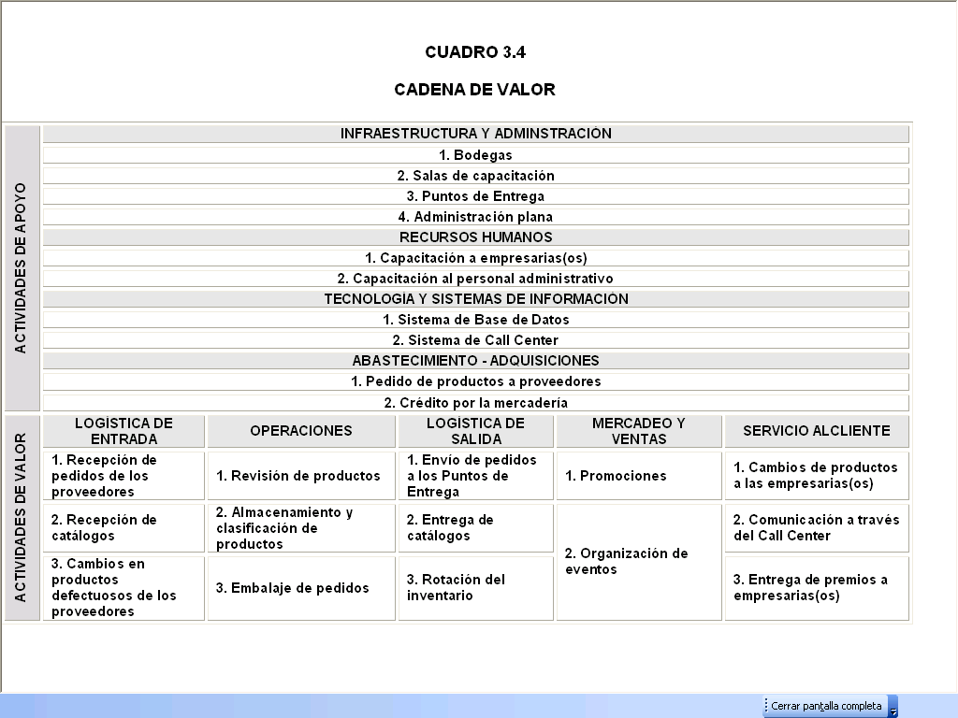
  - Fortalezas y debilidades.
Para cada una de las situaciones que se detallaron en la cadena de valor se especifica si son fortalezas o debilidades, y se asigna una calificación de acuerdo al nivel de importancia que tengan dentro del negocio. (Ver Cuadro 3.5)

CUADRO 3.5
Evaluación de Fortalezas y Debilidades
ACTIVIDADES | FORTALEZA | DEBILIDAD | CALIFICACIÓN
Bodegas |  | x | 3
Salas de capacitación | x |  | 2
Puntos de Entrega | x |  | 3
Administración plana |  | x | 1
Capacitación a empresarias(os) |  | x | 3
Capacitación al personal administrativo | x |  | 1
Sistema de base de datos | x |  | 2
Sistema de Call Center | x |  | 2
Pedido de productos a proveedores | x |  | 2
Crédito por la mercadería | x |  | 1
Recepción de pedidos de los proveedores | x |  | 3
Recepción de catálogos | x |  | 2
Cambios en productos defectuosos de los proveedores | x |  | 1
Revisión de productos | x |  | 2
Almacenamiento y clasificación de productos | x |  | 2
Embalaje de pedidos | x |  | 2
Envío de pedidos a los Puntos de Entrega |  | x | 3
Entrega de catálogos | x |  | 2
Rotación del inventario |  | x | 3
Promociones | x |  | 3
Organización de eventos | x |  | 2
Cambios de productos a las empresarias(os) |  | x | 2
Comunicación a través del Call Center | x |  | 3
Entrega de premios a empresarias(os) |  | x | 2

Importancia
1 | Baja
2 | Media
3 | Alta

A continuación se muestran las fortalezas y debilidades del negocio que formarán parte del FODA, que fueron determinadas por el cuadro anterior.

CUADRO 3.6
Fortalezas y Debilidades
FORTALEZAS
Puntos de Entrega
Recepción de pedidos de los proveedores
Promociones
Comunicación a través del Call Center
DEBILIDADES
Bodegas
Capacitación a empresarias(os)
Envío de pedidos a los Puntos de Entrega
Rotación del inventario

  - FODA.
En el Cuadro 3.7 se muestran las Fortalezas, Oportunidades, Debilidades y Amenazas de la empresa.

CUADRO 3.7
FODA
FORTALEZAS
Puntos de Entrega
Recepción de pedidos de los proveedores
Promociones
Comunicación a través del Call Center

OPORTUNIDADES
Nuevas técnicas de ventas
Cambios en tendencias de moda
Disminución del PIB

DEBILIDADES
Bodegas
Capacitación a empresarias(os)
Envío de pedidos a los Puntos de Entrega
Rotación del inventario

AMENAZAS
Nueva competencia
Aumento de impuestos

  - Estrategias derivadas del FODA.
Estas estrategias son generadas de los diferentes elementos del FODA, esto nos ayudará a que el plan estratégico esté mejor enfocado.

De tal manera de potenciar las fortalezas y superar las debilidades a partir de las oportunidades y amenazas (ver cuadro 3.8).

 |  | FORTALEZAS | DEBILIDADES
 |  | F1: Puntos de Entrega | D1: Bodegas
 |  | F2: Recepción de pedidos de los proveedores | D2: Capacitación a empresarias(os)
 |  | F3: Promociones | D3: Envío de pedidos a los Puntos de Entrega
 |  | F4: Comunicación a través del Call Center | D4: Rotación del inventario
OPORTUNIDADES | O1: Nuevas técnicas de ventas | (F3,O3) Realizar promociones durante la disminución del PIB | (O1,D2) Capacitar a las(os) empresarias(os) con nuevas técnicas de ventas
OPORTUNIDADES | O2: Cambios en tendencias de moda | (F3,O3) Realizar promociones durante la disminución del PIB
OPORTUNIDADES | O3: Disminución del PIB | (F3,O3) Realizar promociones durante la disminución del PIB
AMENAZAS | A1: Nueva competencia | (F3,A1) Dar promociones para incrementar el volumen de venta, evitando que las(os) empresarias(os) no trabajen en la competencia | (A2,D4) Aprovechar el inventario de bajo costo para que se venda y disminuir el volumen de stock y tener mayor espacio disponible en la bodega
AMENAZAS | A2: Aumento de impuestos
CUADRO 3.8

ESTRATEGIAS DERIVADAS DEL FODA

  - Modelo de las cinco fuerzas.
En el cuadro 3.9 planteamos la situación actual y la estrategia a aplicar para cada una de las cinco fuerzas que influyen sobre la empresa, estas son: rivalidad, nuevos competidores, clientes, proveedores y productos sustitutos.

CUADRO 3.9
Modelo de las 5 fuerzas
INTENSIDAD DE LA RIVALIDAD

Situación: Alta rivalidad
Estrategia: Análisis de las necesidades del mercado.
NUEVOS COMPETIDORES

Situación: Fuerte competencia.
Estrategia: Establecer una propuesta de valor que nos diferencie.
PROVEEDORES

Situación: El poder de negociación lo tiene la empresa.
Estrategia: Exigencia de calidad y bajos precios a los proveedores.
CLIENTES

Situación: Los clientes tienen el poder en este mercado.
Estrategia: Ofrecer las mejores condiciones de trabajo a los clientes.
PRODUCTOS SUSTITUTOS

Situación: Este mercado no tiene productos sustitutos.
Estrategia: Ofrecer buena calidad de los productos.

  - Identificación de los stakeholders.
En la actualidad el éxito de los negocios se fundamenta en la identificación de sus principales stakeholders y conocer sus necesidades, de tal manera de lograr la satisfacción total de ellos.

Como primer punto se necesita visualizar todos los grupos de interés de los que depende la empresa, se enfocan los grupos internos y externos. (Ver cuadro 3.10)

CUADRO 3.10
Stakeholders
 | Grupos Internos
1 | Empleados
2 | Accionistas

 | Grupos Externos
3 | Empresarias(os)
4 | Proveedores

  - Matriz de Influencia-Poder.
De los stakeholders definidos anteriormente, es preciso conocer los principales grupos en base a la influencia que tienen sobre las decisiones y estrategias de la empresa, y el poder para el logro de objetivos y resultados del negocio, para esto utilizamos la Matriz de Influencia-Poder. (Ver gráfico 3.2)

GRÁFICO 3.2
Matriz de Influencia-Poder
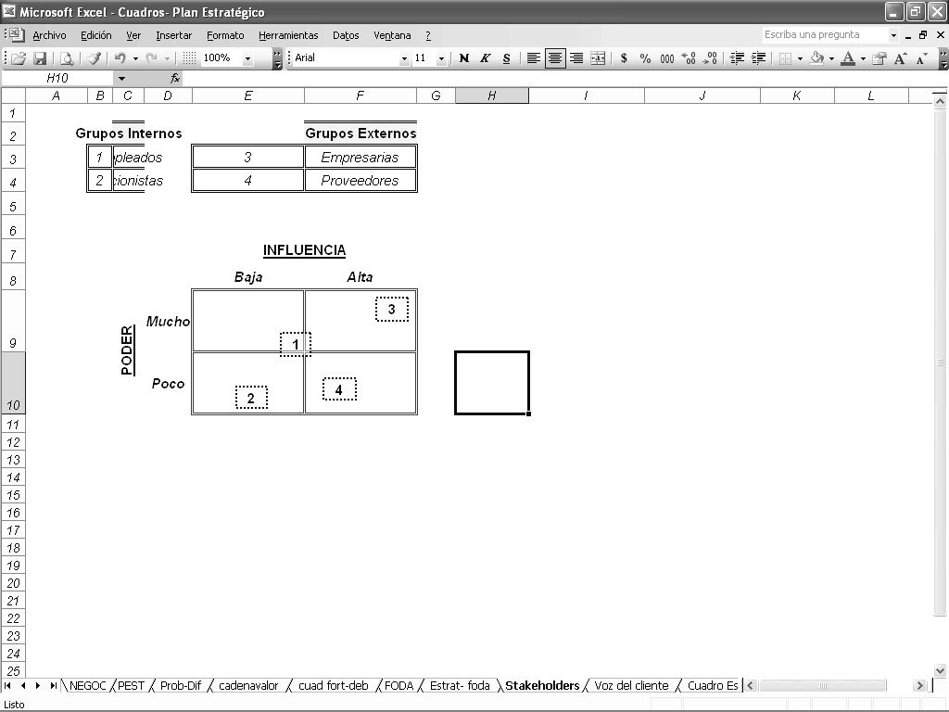

Luego de haber realizado el gráfico de tal manera de ubicar los stakeholders, se determina que las(os) empresarias(os) de la empresa conforman el principal grupo de interés para el negocio, seguido a esto se deben conocer sus necesidades y basar las estrategias en estos requerimientos; para esto se realizó una encuesta a las(os) empresarias(os) de la empresa.

